620141, г. Екатеринбург, ул. Таватуйская 4г- 19, ИНН: 66591658302, КПП: 66590100,
Автоматический выключатель серии А 37-90

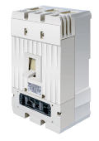
- серия рассчитана на номинальные токи до 630А;
- аппараты серии А3790 единственные в классе токов до 630А комплектуются полупроводниковыми расцепителями;
- наличие токоограничения и селективности в аппаратах данной серии наряду с высокой коммутационной способностью дает возможность использовать их на ответственных участках в составе аппаратуры распределения энергии;
- предусмотрена широкая гамма исполнений и вариантов комплектации;
- автоматические выключатели серии А3790 обладают более высокими техническими характеристиками и полностью заменяют снятые с производства выключатели серий А3740, А3730.

Автоматический выключатель серии ВА 51-39

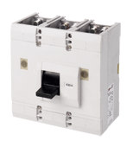

серия рассчитана на номинальные токи до 630А;
обладает в зависимости от рода тока и величины напряжения коммутационной способностью - до 85кА;
автоматические выключатели серии ВА51-39 обладают более высокими техническими характеристиками, лучшими массогабаритными показателями и полностью заменяют аппараты ВА57-39, А3130, А3140, А3720, А3730, А3730Ф, ВА52-37, ВА3726Ф;
предусмотрена широкая гамма исполнений и вариантов комплектации;
cохраняет работоспособность в диапазоне температур от – 50 до + 50°С и влажности воздуха до 98%;
в части сейсмостойкости выключатели соответствуют дополнительным требованиям стандарта - ДТ5,6 по ГОСТ17516.1-90, что соответствует 9 баллам по MSK-64

Автоматический выключатель серии АВ2М
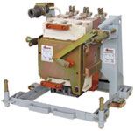
- серия рассчитана на номинальные токи до 2000А;
- разработана на базе выключателей ВА50-41, ВА50-43 и обеспечивает полную взаимозаменяемость с выключателями устаревшей серии АВМ без дополнительных затрат;
- при эксплуатации предусмотрена возможность регулировки номинального тока (от 0,4 до 1 номинального тока с шагом 10%);
- выключатели данной серии обладают улучшенными изоляционными свойствами;
- время горения электрической дуги при отключении токов короткого замыкания в 4 раза меньше в сравнении с устаревшими выключателями серии АВМ.

Автоматический выключатель серии Электрон
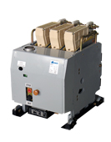
серия Электрон рассчитана на номинальные токи до 6300А;
самый мощный отечественный низковольтный автоматический выключатель промышленного назначения;

в зависимости от величины номинального тока имеет износостойкость под нагрузкой до 6300 циклов;
обладает в зависимости от рода тока и величины напряжения коммутационной способностью - до 115кА;
предусмотрена широкая гамма исполнений и вариантов комплектации;
сохраняет работоспособность в диапазоне температур от – 50 до + 70°С и влажности воздуха до 98%;
в части сейсмостойкости выключатели соответствуют дополнительным требованиям стандарта - ДТ5,6 по ГОСТ17516.1-90, что соответствует 9 баллам по MSK-64
по телефонам(343)219-49-45,8-922-22-75-45 E-mail:tarsap@е1.ru, www.uralves-servis.ru Контактное лицо: Русскова Лариса Анатольевна

